Praca konkursowa pt.:

Tytuł pracy konkursowej

Autor: Adam Niezgódka, nieadam@poczta.pl
Współautor: Mateusz Szpak
Akademicki Zespół Szkół Technicznych
ul. Praktyczna 12
45-100 Moje Miasto
Opiekun: mgr Ambroży Kleks, akleks@akademia.pl

Przeznaczenie projektu
W tej części prosimy w kilku zdaniach opisać, co było celem przedstawionej pracy konkursowej. Należy ukazać problemy, jakie projektowane urządzenie lub oprogramowanie ma pomóc rozwiązać. Można też wskazać inne spotykane rozwiązania podobnego problemu. Jeśli znane są dostępne na rynku podobne urządzenia lub programy, należy określić w jakim zakresie zaprezentowane rozwiązanie jest oryginalne.

Opis rozwiązania
Prosimy w sposób możliwie wyczerpujący przedstawić, w jaki sposób zrealizowano projekt (budowa urządzenia lub programu, etapy realizacji projektu). Należy krótko scharakteryzować wykorzystywane elementy – układy elektroniczne, mikrokontrolery, sterowniki PLC, urządzenia elektromechaniczne, narzędzia programistyczne itp. Opis słowny można zilustrować rysunkami, schematami fragmentów układów elektronicznych lub tekstami istotniejszych fragmentów programu. Prosimy w tym dokumencie nie umieszczać pełnych listingów programów, ani pełnych schematów ideowych – można je dołączyć jako załączniki.
Ilustracje powinny być podpisane i ponumerowane (patrz Rys.1), by ułatwić odwoływanie się do nich w tekście.
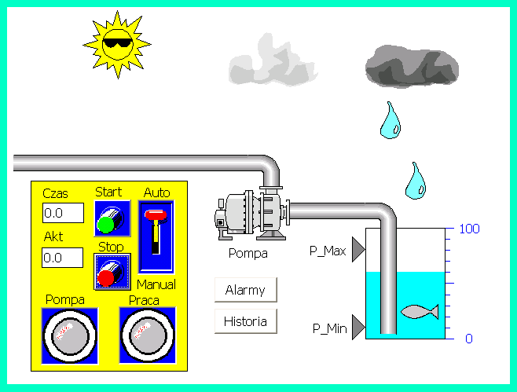
Rys.1. Panel sterowania układu automatycznego utrzymania poziomu wody w zbiorniku

Wyniki
W tej części prosimy o zaprezentowanie efektów pracy. Zgodnie z postanowieniami regulaminu, w konkursie można przedstawiać tylko praktycznie zrealizowane projekty. Niezrealizowane koncepcje lub szkice rozwiązań nie będą przyjmowane. Należy przedstawić zdjęcia gotowego urządzenia lub zrzuty ekranu aplikacji komputerowych. W miarę możliwości prosimy o podanie ważniejszych parametrów, jakie udało się osiągnąć. Można również opisać, w jaki sposób uzyskane rozwiązanie przyczyniło się do poprawy jakości życia czy pracy. Prosimy o podanie kto mógłby stać się odbiorcą opracowanego rozwiązania.

Źródła
Ze względu na ochronę własności intelektualnej prosimy w tej części wymienić materiały wykorzystane podczas realizacji projektu. Należy podać:
- wykorzystywane książki - tytuł, rok wydania i nazwisko autora;
- artykuły w czasopismach - tytuł artykułu, nazwisko autora, tytuł czasopisma, rocznik oraz numer;
- źródła internetowe - tytuł strony lub dokumentu oraz odnośnik http://.
Podanie źródeł istotne jest zwłaszcza, gdy w projekcie wykorzystywane są udostępnione przez kogoś kody programów oraz funkcje biblioteczne.

Informacje redakcyjne
Projekt konkursowy powinien mieć formę dokumentu .PDF, ewentualnie .DOC, .DOCX lub .ODT o objętości nie przekraczającej 6 stron A4. Pierwsza część powinna zawierać tytuł pracy konkursowej, nazwiska i dane kontaktowe autorów, dane szkoły oraz nazwisko i dane kontaktowe nauczyciela-opiekuna. W tekście należy używać czcionki 11 lub 12 punktowej.
Dokument powinien zawierać:
- przeznaczenie projektu
- opis rozwiązania
- prezentację uzyskanych wyników
- informację o wykorzystywanych źródłach.
Poza wartością merytoryczną na ocenę pracy ma wpływ również strona redakcyjna. Przykładowo błędy językowe, używanie potocznego słownictwa, nieczytelne rysunki itp. mogą przyczynić się do gorszego odbioru nadesłanych prac.
Opracowany dokument prosimy przesłać poprzez panel uczestnika klikając łącze „Przesłanie opisu projektu” a następnie „Prześlij”. Po przeciągnięciu dokumentu oraz załączników na pole z niebieską strzałką należy kliknąć „Zapisz zmiany”. Do dnia zakończenia przyjmowania prac dokumenty mogą być zmieniane i uzupełniane.

